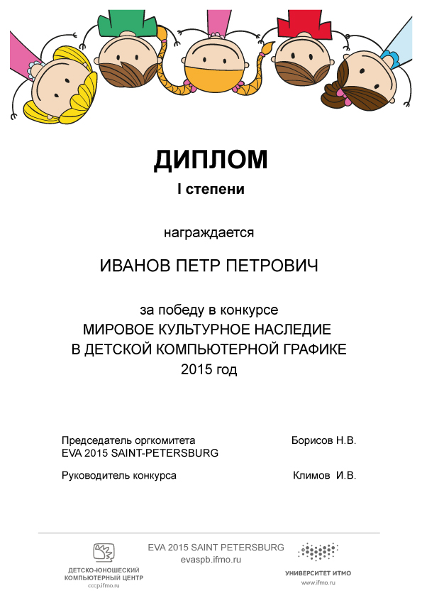
«ФИ»
«П/У»
«Д / Г»
«Степень»

